Det nye Nokian iLine – komfort og økonomi på de danske sommerveje

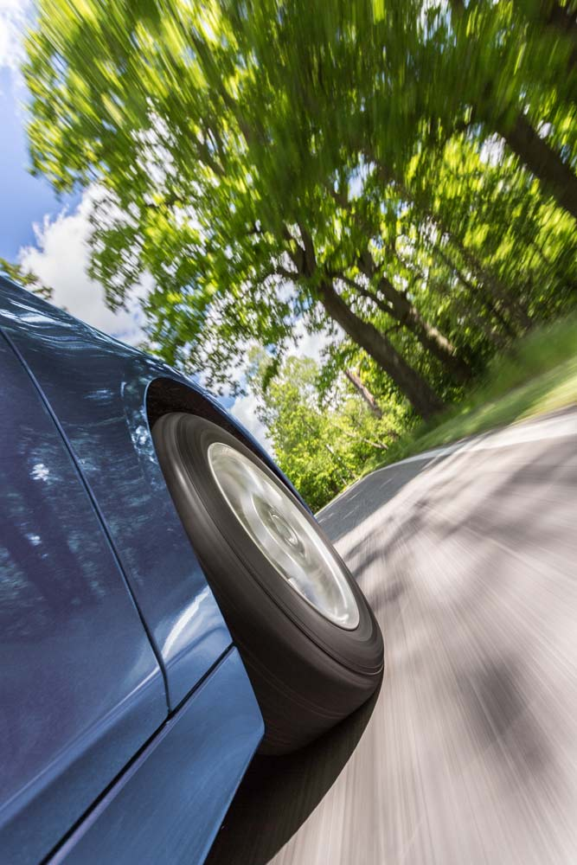
Det nye Nokian iLine-sommerdæk ruller behageligt og sikkert i alle slags sommervejr. Det byder på førsteklasses brændstofeffektivitet, som resulterer i grønnere kørsel. Den suveræne kørefornemmelse forbliver stabil og pålidelig – selv under ekstreme forhold. De unikke Venturi-riller forhindrer effektivt akvaplaning, og den fyrreolie, der er tilføjet gummiblandingen, maksimerer dækkets holdbarhed.

Det nye produkt fra verdens nordligste dækfabrikant supplerer udvalget af Nokian Tyres' førsteklasses sommerdæk til det stadigt mere varierede danske sommervejr. Det brede udvalg af størrelser (13-16 tommer) passer fremragende til små og mellemstore biler, der køres af personer, der gerne vil kunne føle sig sikre på både regndækket asfalt og solsvedne grusveje. De mest almindelige hastighedskoder er T (190 km/t) og H (210 km/t). Det komplette størrelsesudvalg vil blive gjort tilgængeligt for bilisterne i foråret 2016.
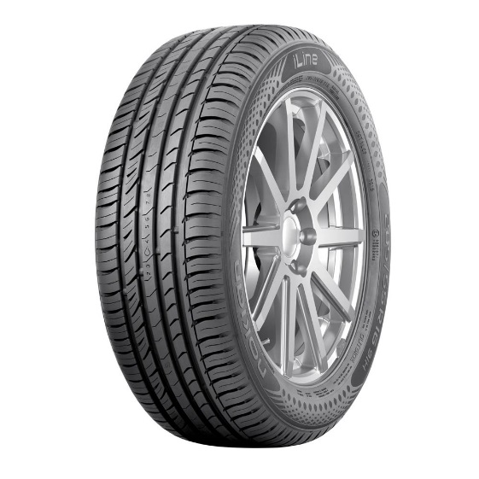

Centraleuropa er det vigtigste marked for dette nye produkt i Nokian Line-sommerdækfamilien, som indtog førstepladserne i de sammenligningstests, der er blevet foretaget af eksempelvis ADAC og Auto Bild.

Venturi-rillerne forhindrer akvaplaning bedre.

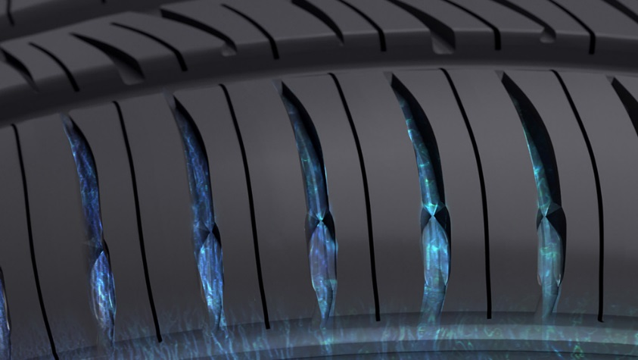
Nokian iLine giver en stabil kørefornemmelse, og det er ikke bange for ikke regn fra sommerens pludselige tordenskyller eller den altid lumske akvaplaning. Venturi-rillerne på den indre og den ydre skulder gør, at akvaplaning bedre forhindres. De afrundede riller, som findes mellem slidbaneblokkene i skulderområdet, accelererer strømningen af afgangsvand.

Det omhyggeligt designede assymmetriske indvendige/udvendige slidbanemønster er også med til at forbedre Nokian iLines akvaplaningegenskaber. De polerede hovedriller letter fjernelsen af vand. Det optimerede, åbne design ved hovedrillernes munding øger rillernes volumen, hvilket også forhindrer akvaplaning

Bedre kilometertal, lavere støj

Det nye Nokian iLine har lav rullemodstand og god slidstyrke, takket være adskillige teknologiske innovationer. De halvkugleformede, golfkugle-agtige fordybninger i de tværgående ribbers vægge nedkøler dækket. Dette nye, støjsvage rilledesign reducerer luftmodstanden og øger køretøjets rækkevidde gennem lavere brændstofforbrug.

Designet af de langsgående ribbers sider kontrollerer også køretøjets indre og ydre rullestøj. Fordybningerne leder luftstrømmen og fjerner de lydbølger, der forårsages af tværrillernes kanter, og forhindrer således ubehagelige hylelyde.

Den nye Nokian iLine Silica-slidbaneblanding er en dygtig kombination af sikkerhed og miljøvenlighed. Fyrrenålsolie er føjet til silicagummiblandingen, som garanterer et prisværdigt vejgreb under alle forhold. Fyrrenålsolie reducerer effektivt gummiblandingens temperatur ved at reducere den friktion, der forårsages af intermolekylær bevægelse. Nokian iLine holder længere og ruller let, forbruger mindre brændstof og minimerer skadelig udstødning.

Vanddråbe-symbolet minder dig om faren for akvaplaning

Dæk, der er i god stand, øger din sikkerhed ved at reducere risikoen for akvaplaning betragteligt. Ud over kørselssikkerhedsindikatoren (Driving Safety Indicator – DSI), som Nokian Tyres har patent på, er dækkene også udstyret med en akvaplaningsindikator. Dets vanddråbesymbol forsvinder, når der er mindre end fire millimeter slidbanemønster tilbage, hvilket indikerer en øget risiko for akvaplaning.

Det nye Nokian iLine – komfort og økonomi

Kompromisløs sikkerhed

Stabilt og behageligt støjsvagt

Lav rullemodstand sparer brændstof og skåner miljøet
Vigtigste innovationer:
Venturi Grooves. Effektiv beskyttelse mod akvaplaning. De formede riller, som findes mellem skulderblokkene, fremskynder udløbet af vand. Vandstrømningens hastighed øges ved indsnævringspunktet, hvilket effektivt fjerner det vand, der er mellem dækket og kørebanen.
Nokian iLine Silica-gummiblanding. Fremragende vådgreb og brændstofeffektivitet.

Den nye, miljøvenlige silicablanding sikrer et fremragende vådgreb og en lav rullemodstand ved alle temperaturer. Den fyrrenålsolie, der er kommet i gummiblandingen, forbedrer slidstyrken.
Støjsvagt rilledesign. Bedre kørekomfort. De halvkugleformede fordybninger, der minder om mønstret på en golfkugle og findes på de langsgående ribbers vægge, giver yderligere kørekomfort. Innovationen reducerer køretøjets indvendige støj og ydre dækstøj. Dette design reducerer også luftmodstanden og køler dækkets overflade, hvilket forbedrer dækkets slidstyrke.
www.nokiantyres.dk
Autoriserede Nokian forhandlere i Danmark:
http://www.nokiantyres.com/where-to-buy/locator/

Fotos Downloads Nokian iLine sommerdæk
www.nokiantyres.com/NokianiLine

Videoer:

Nokian sommerdæk – ekstrem testning
https://youtu.be/6kT0wLEOxY4

Unik holdbarhed - Nokian Aramid Sidewall-teknologi
http://youtu.be/N5LvBke-UqY

Læs også:

Nokian Line is test winner in the 2015 ADAC summer tyre test

http://www.nokiantyres.com/company/news-article/nokian-line-is-test-winner-in-the-2015-adac-summer-tyre-test/

Nokian sommerdæk

http://www.nokiantyres.dk/daek/personbiler/sommerdaek/

Nokian Tyres – verdens nordligste dækproducent og vinterdækkets opfinder
http://www.nokiantyres.dk/firma/om-os/historie/

www.nokiantyres.dk
Autoriserede Nokian forhandlere i Danmark:
http://www.nokiantyres.com/where-to-buy/locator/

Yderligere oplysninger:
www.twitter.com/NokianTyresCom
www.youtube.com/NokianTyresCom
www.facebook.com/nokiantyres
www.linkedin.com/company/nokian-tyres-plc
Bilistblog:
http://community.nokiantires.com/
Nokian Tyres ekspertblog:
http://nordictyreblog.com/

Pressekontakt:
Dr. Falk Köhler PR
Dr. Falk Köhler
Tel. +49 40 54 73 12 12
Fax +49 40 54 73 12 22
E-Mail Dr.Falk.Koehler@Dr-Falk-Koehler.de
www.Dr-Falk-Koehler.de
Ödenweg 59
22397 Hamburg
Germany

Anmodning om prøve-eksemplar bedes sendt til Dr. Falk Köhler PR

Yderligere oplysninger:

Viggo Laursen Autogummi A/S
Sælger Gorm Petersen, Tel. +45 40 29 91 98
E-Mail gorm@viggolaursen.dk
http://viggolaursen.dk

Nokian Tyres Europa
Nokian Tyres s.r.o

V Parku 2336/22

148 00 Praha 4
Tsjechische Republiek
Managing Director Central Europe Hannu Liitsola, Tel. +420 605 236 440
E-Mail hannu.liitsola@nokiantyres.com

Technical Customer Service Manager CE Sven Dittmann, dipl.-ing., Tel. +49 8143 444 850

E-Mail sven.dittmann@nokiantyres.com

Marketing Manager Lukáš Líbal, Tel. +420 222 507 759

E-Mail lukas.libal@nokiantyres.com
Export Manager Teemu Tirronen, Tel: +358 10401 7311, Mobile: +358 50 368 1298
E-Mail teemu.tirronen@nokiantyres.com
www.nokiantyres.dk

Nokian Tyres Finland hovedsæde
Nokian Tyres plc
Pirkkalaistie 7
P.O.Box 20
37101 Nokia
Finland
Product Development Manager Jarno Ahvenlammi, Tel. +358 10 401 7741
E-Mail jarno.ahvenlammi@nokiantyres.com
Development Manager Juha Pirhonen, Tel. +358 10 401 7708

E-mail juha.pirhonen@nokiantyres.com
Product Manager Central Europe Stéphane Clepkens, Tel. +358 50 462 7536
E-mail stephane.clepkens@nokiantyres.com
www.nokiantyres.dk

